Chapter 4 induction and recursion 귀납과 재귀

Recursively defined?

1. 함수의 value가 0일 때 하는 일
2. 함수의 value가 0 이 아닐 때 하는 일 + 함수 value-1 대입

Induction?

1. N=1일 경우 성립함을 보인다
2. N=N 일 때 성립한다고 가정한다.
3. N = N+1 일 때 성립하는 것을 보인다.

Chapter 5 counting

One to one function 일대일 함수: 공역의 원소 하나가 하나의 정의역 원소만을 가지는 함수

One to one correspond function 일대일 대응 함수: 모든 공역에 원소가 대응되는 일대일 함수

Pigeonhole principle

n개의 물체를 k개로 나눌 때 적어도 [n/k]개의 물체가 배정된 곳이 존재한다. <올림>

subsequence 부분 수열 수열의 원소 중 일부를 뽑아서 만들어낸 수열

n^2 + 1 개의 원소에서는 반드시 n+1개의 단조 수열을 만들 수 있다.

Permutation 순열 combination 조합 Binomial coefficient 이항계수

시그마nCk는 2^n이다. (x+y) x=1, y=1 > 2^n

여기서 앞에 마이너스를 붙이면 0이된다. >0

여기서 앞에 2^k을 붙이면 3^n이된다. >3^n

n+1Ck = nCk-1 + nCk

2nCn = k(1,n) (nCk)^2

Chapter 6 discrete probability

Probability distribution 확률 분포

독립은 둘 중 하나의 사건이 일어날 확률이 다른 사건이 일어날 확률에 영향을 미치지 않는다는 것을 의미한다.

Bernoulli trial or binomial trial 은 결과가 성공 혹은 실패 중 하나인 실험을 말하며 베르누이 분포는 이런 상황에서 성공할 확률을 0과 1사이로 나타낸 것이다.

확률변수(random variable)함수에서 결과값으로 도출될 수 있는 결과값

Bayes’ theorem 조건부 확률이라고 생각하면 쉽다.

* (F|E) = P(E|F)P(F) / P(E|F)P(F) + P(E|F`)P(F`)

인공지능에 핵심적인 공식이고 교수님이 강조했기 때문에 암기하거나 이해하고 들어가자

Variance = 분산 = n\*p\*q, 평균 = n\*p, deviation = 편차 = n\*p\*q의 제곱근

Chapter 7 advanced counting techniques

Recurrence relation 점화식

* Transitive 추이적 관계 a->b b->c => a->c

Reflexive 반사적 관계 대각선 성분이 모두 1이면 반사적 관계이고

모두 0이면 Irreflexive 비반사적 관계이다.

n-ray relation n 항 관계 >역관계

4. 반대칭 ~ Anti-Symmetric

정의 : (a,b) ∈ R and (b,a) ∈ R -> a=b

즉, 대각선 빼고는 대칭적 특성을 만족해서는 안된다는 특성이다.

(i,j)에 대해서

i=j 인 경우는 1

i!=j 인 경우는 (i,j),(j,i) 둘 다 0이거나 어느 한쪽만 1이어야 한다.

5. 비대칭 ~ Asymmetric

정의 : (a,b) ∈ R and (b,a) !∈ R

반대칭 보다 더 제약이 강화된 녀석으로 대각선에도 1이 있어서는 안되는 특성이다.

(i,j)에 대해서

i=j 인 경우는 0

i!=j 인 경우는 (i,j),(j,i) 둘 다 0이거나 어느 한쪽만 1이어야 한다.

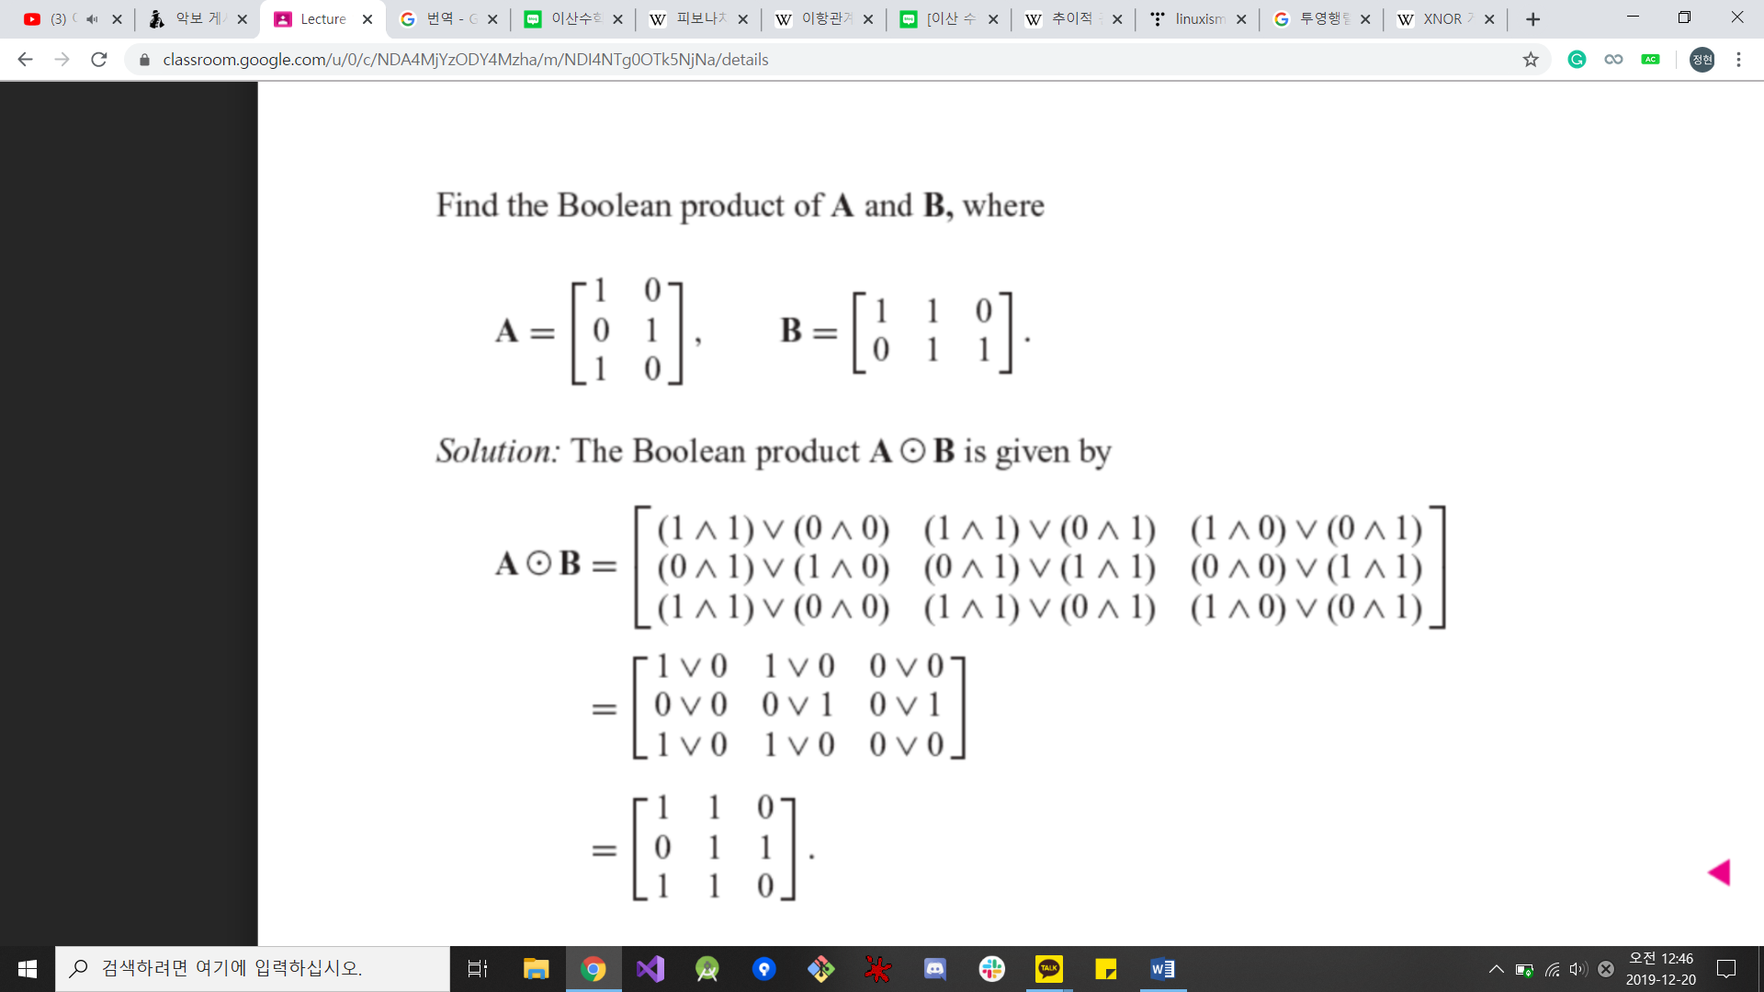

행렬 불 곱 할 때

Charter 9 graph

Graph는 v e 가 연결 되어있는 관계로 표현된다.

Vertex’s degree = 노드에 연결되어 있는 edge의 수 (방향 그래프는 in out을 구분한다)

Degree 가 1인 노드를 pendant라고 한다.

Loop는 degree를 2 로 가정한다.

사이클은 Cn으로 표기한다.

Bipartite graph = 이분그래프 Subgraph 한 그래프에 포함되는 그래프

Incidence matrix 간선과 노드로 표현된 matrix 가로가 간선 세로가 노드로 구성 되어있다.

출발점을 -1 도착점을 1로 표현한다. 근접행렬이라고 부른다.

Adjacency matrix 그래프의 노드로만 표현된 matrix

인접행렬이라고 부르며 대칭행렬이다. (2차원배열)

Isomorphic 그래프 사이에 모든 연결관계가 유지될 때 isomorphic하다고 한다. (모든 노드의 degree가 같다) matrix를 그려서 알 수 있다.

Path 연결된 그래프에서 노드 사이의 경로

시작점과 끝점이 같은 path를 circuit이라고한다.

방향 그래프에서 Strongly connected 와 weakly connected의 차이

방향까지 일치 strong 방향을 제외하고 일치 weakly

Adjacency matrix를 노드 수 만큼 곱하면 path의 개수를 알 수 있다.